Szitakötő folyóirat 15. szám
Komposzt – Oszt és szoroz!

1. A szövegben felsorolt élőlények képecskéit helyeztük el a nagy fűzfa képén majd a szöveg alapján keressük meg a fa alatt a komposztáló ideális helyét. (Árnyékban)
2. Csoportosítsuk a komposztálható és nem komposztálható anyagokat!
3 Ha jól dolgoztunk a kártyák hátoldalán található szótagokból egy értelmes mondatot tudunk összerakni. (A hasznos hulladék nem szemét!)

Mellékletek: 1. a fűzfa képe (A3)
2. élőlények és a komposztáló kártyái
3. anyagok (3 oldal)
(a komposztálható anyagok kártyáira írjuk rá szótagolva a kívánt mondatot!)

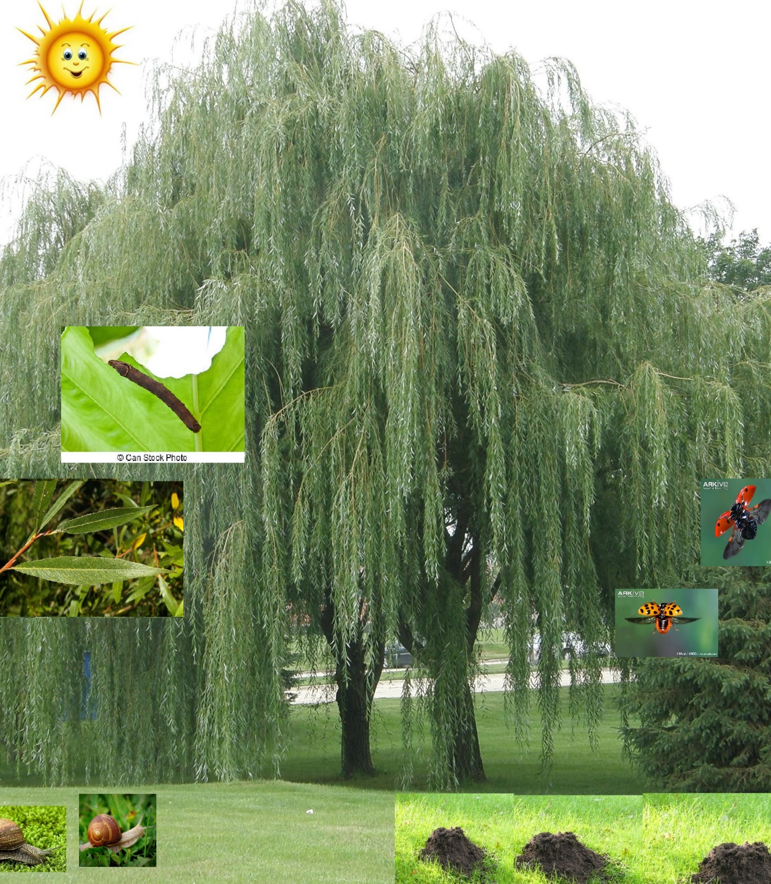

- sz. melléklet
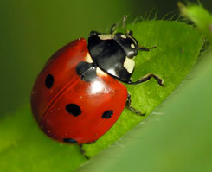 | 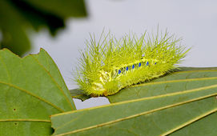
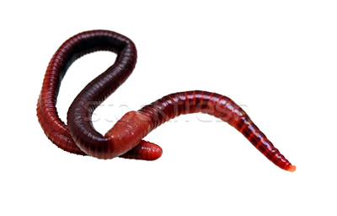 | 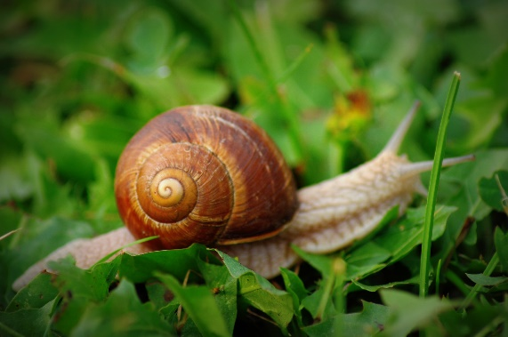
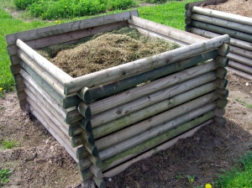

- sz. melléklet
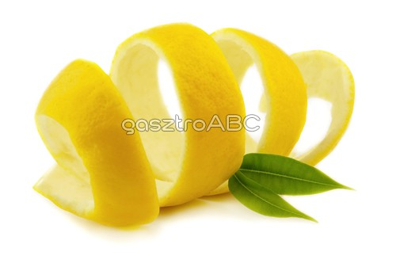 | 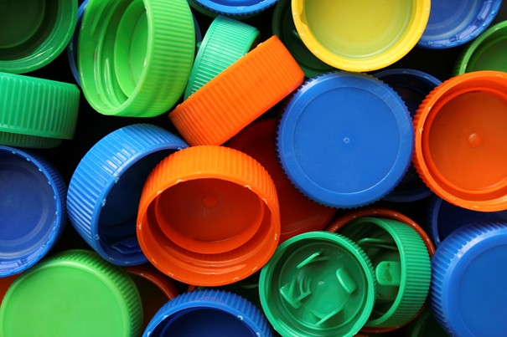
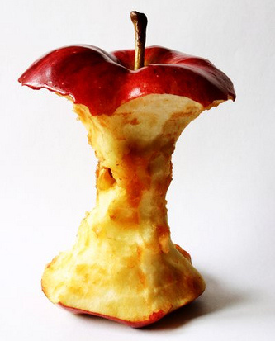 | 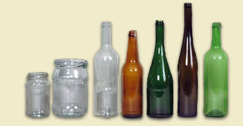
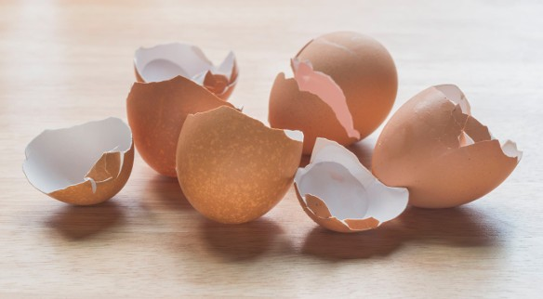 | 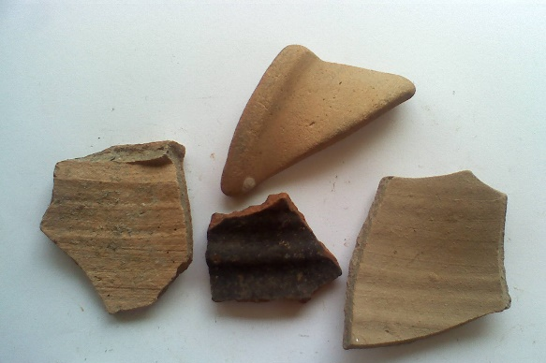
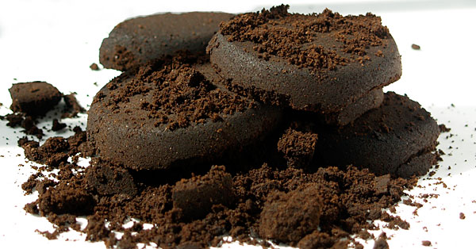 | 
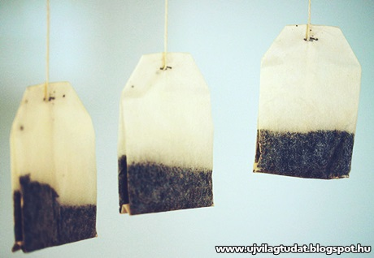 | 
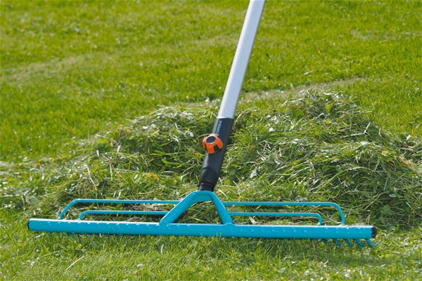 | 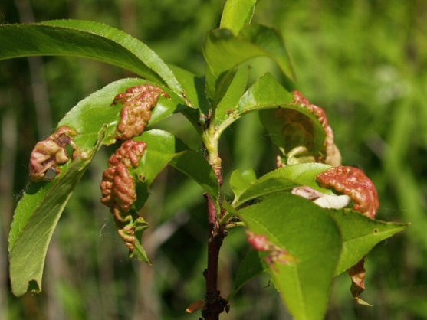
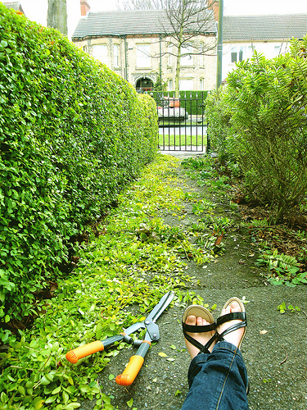 | 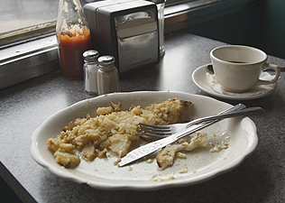
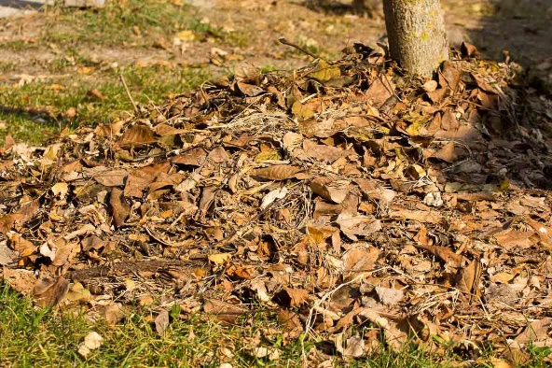 | 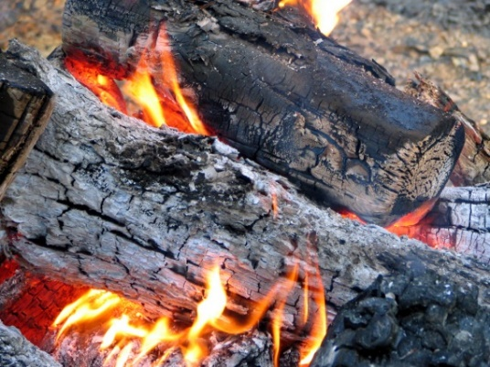
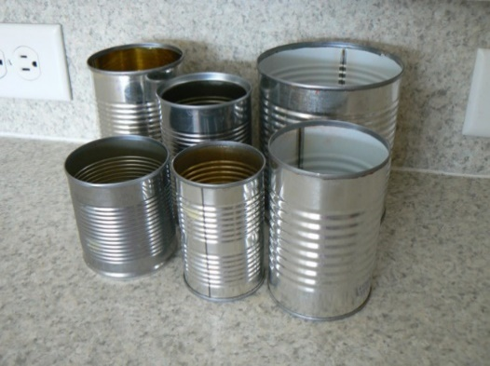

- sz. melléklet

